实验一、基本功能电路输入输出特性

姓名：

同组成员：

实验地点： SEIEE 4-402/404

学号：

任课教师：

实验日期:

不同类型的数学运算（如加、减、乘、除、积分、微分）都是由相应的运算部件（如加法器、比例器、积分器等）并行完成的。大量的模拟运算部件组成了模拟机的“运算器”，而这些线性部件的核心就是运算放大器。运算放大器运算精度高，灵活性强，能满足不同的实际需要。目前，它已在自动控制系统、模拟计算机及测量装置中获得广泛应用。

[实验目的]

通过对模拟装置运算部件的实验测试，熟悉模拟装置的基本结构及使用方法，掌握典型环节模拟电路的构成方法，了解典型环节的特性，培养学生的理论分析以及实验操作技能。

[实验内容]

1. 信号源阶跃信号测试（SWA: STEP; AD2 SCOPE: CH1）



|  |  |  |  |
| --- | --- | --- | --- |
| 序号 | RP0刻度值 | Step实测值 | Step计算值 |
| 1 | -4 | -2.184V | -2V |
| 2 | 0 | -11.38mV | 0V |
| 3 | 4 | 1.907V | 2V |
| 4 | （自选）5 | 2.386V | 2.5V |

1. 比例器静态特性测试（反相比例器#1, SWA: STEP; AD2 SCOPE: CH2; SWB: 2）



|  |  |  |  |  |
| --- | --- | --- | --- | --- |
| 序号 | RP0刻度值 | RP1刻度值 | TP2实测值 | TP2计算值 |
| 1 | 2 | 0 | -10.83mv | 0 |
| 2 | 2 | 5 | -491.4mv | 0.5 |
| 3 | 2 | 10 | -968.6mv | 1 |
| 4 | 2 | （自选）8 | -774.1mv | 0.8 |

1. 积分环节阶跃响应特性（反相积分+反相器, SWA: STEP; AD2 SCOPE: CH2; SWB: 9）

按照下表RP0刻度值要求，记录阶跃输入积分环节的响应输出，要求输入输出信号同相。记录积分过程的波形，并测量和计算对比1s过渡时间点上的输出值。

|  |  |  |  |
| --- | --- | --- | --- |
| 序号 | RP0刻度值 | 1s时TP9实测值 | 1s时TP9计算值 |
| 1 | 1 | 2.273V |  |
| 2 | 2 | 4.483V |  |



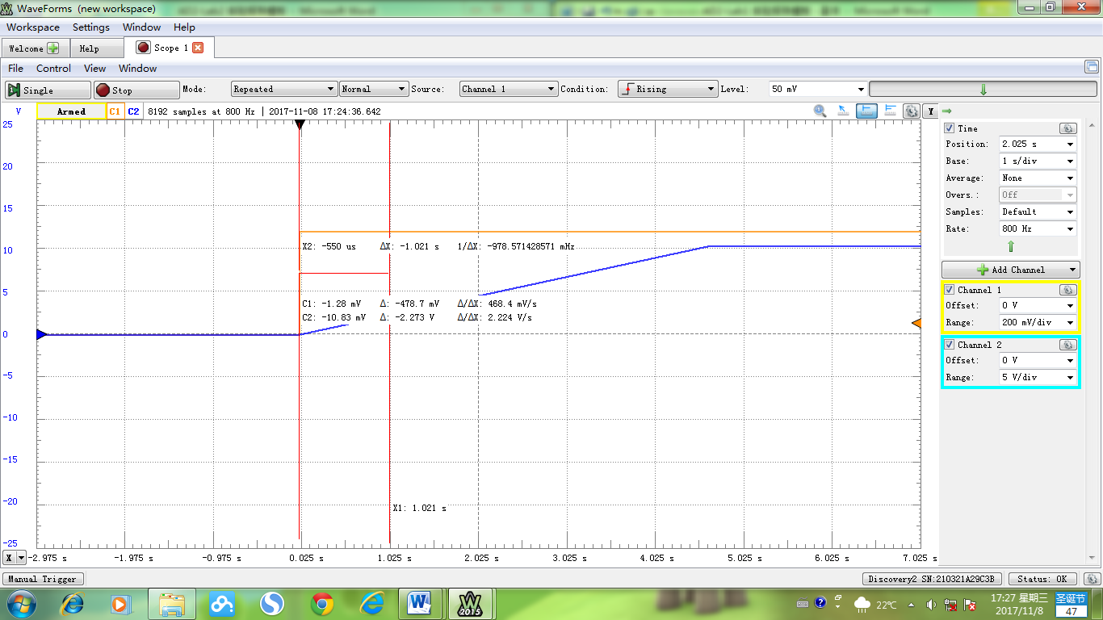

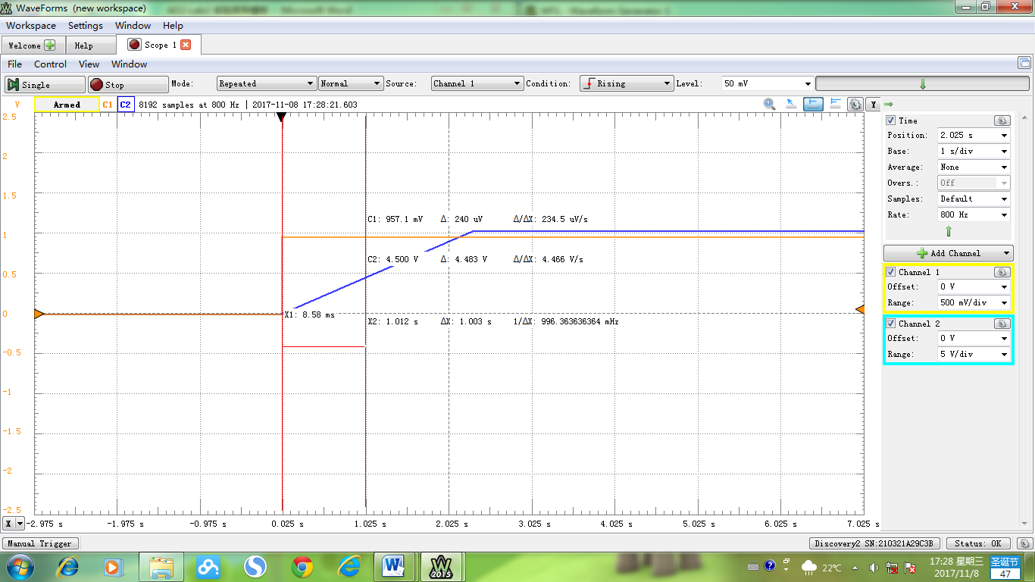

1. 惯性环节正弦波输入响应（惯性环节#2, SWA: WFG; AD2 SCOPE: CH2; SWB: 4）

记录正弦波输入下惯性环节#2的响应输出（记录波形），观察并分析输入输出信号的相位关系（读数、换算、分析计算，对比说明）。



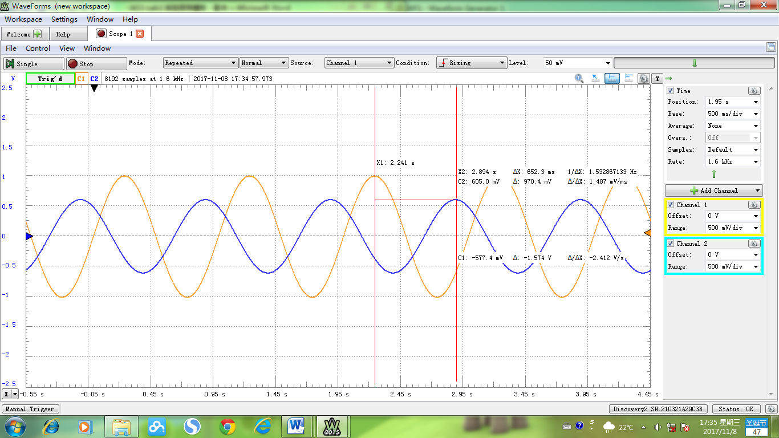

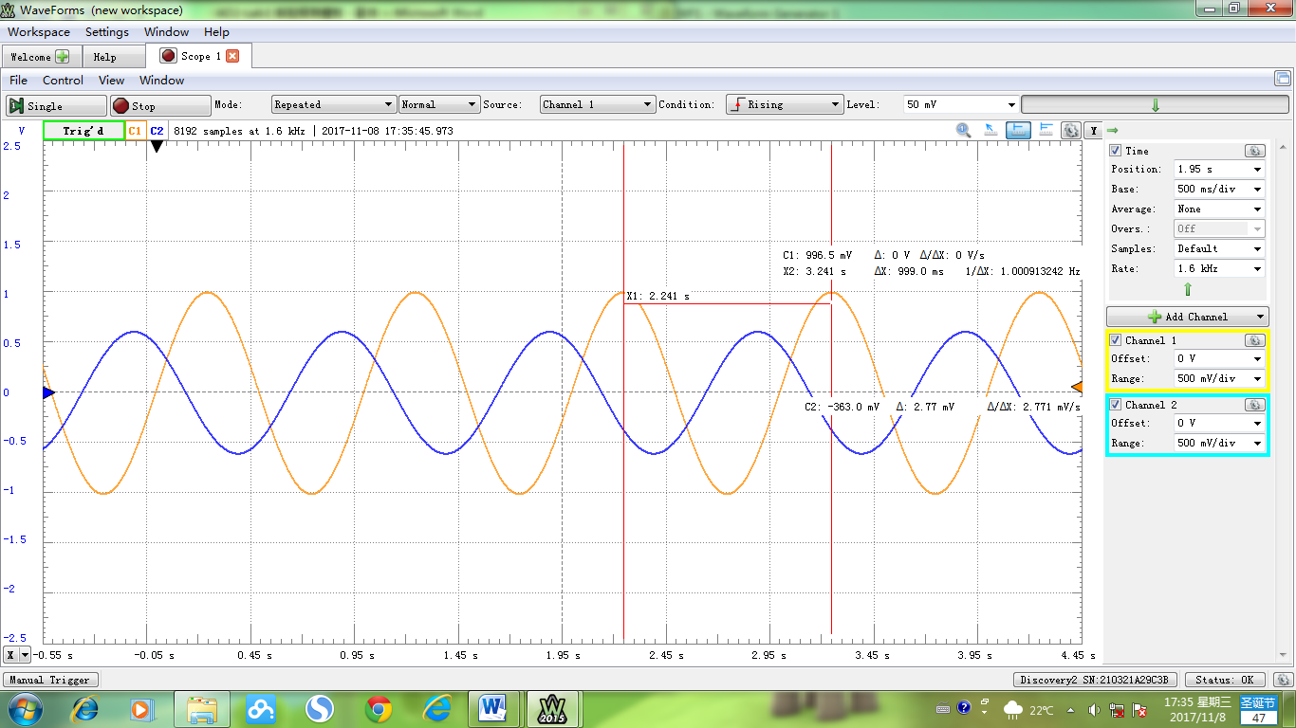

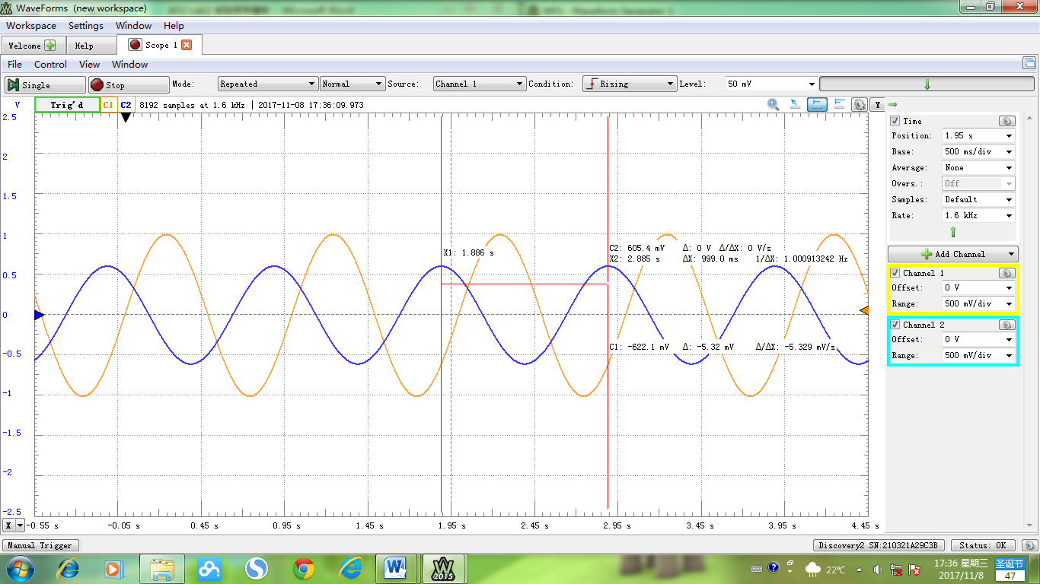

[实验报告要求]

1、观察并记录实验结果，计算分析不同参数设定条件下各功能电路对应的传递函数；

2、对比传递函数与实验结果进行分析和讨论；

3、对基于虚拟仪器技术进行自控原理实验的想法及建议。

[讨论与思考]

1. 由运算放大器组成的各种环节的传递函数是在什么条件下推导出来的？
2. 惯性环节在什么情况下可近似为比例环节，而在什么情况下可近似为积分环节？